**Рекомендации для родителей: «Готовность ребенка к школе»**



Будущий первоклассник должен обладать определенным комплексом знаний и умений, который понадобится для успешного обучения в школе. Итак, что должен знать и уметь ребенок в шесть-семь лет?

**Внимание**

• Заниматься каким-либо делом, не отвлекаясь, в течение двадцати-тридцати минут.  
• Находить сходства и отличия между предметами, картинками.  
• Уметь выполнять работу по образцу, например, с точностью воспроизводить на своем листе бумаги узор, копировать движения человека.  
• Легко играть в игры на внимательность, где требуется быстрота реакции. Например, называйте живое существо, но перед игрой обсудите правила: если ребенок услышит домашнее животное, то он должен хлопнуть в ладоши, если дикое – постучать ногами, если птица – помахать руками.

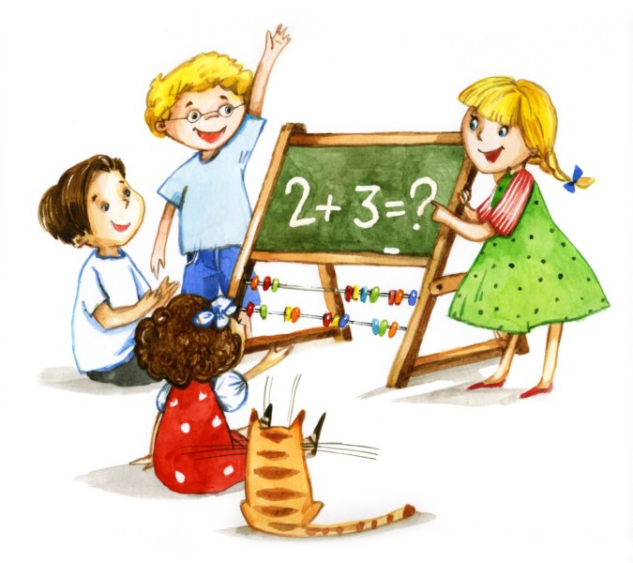

**Математика**

• Цифры от 0 до 10.  
• Прямой счет от 1 до 10 и обратный счет от 10 до 1.  
• Арифметические знаки: « », «-«, «=».  
• Деление круга, квадрата напополам, четыре части.  
• Ориентирование в пространстве и листе бумаги: «справа, слева, вверху, внизу, над, под, за и т. п

**Память**

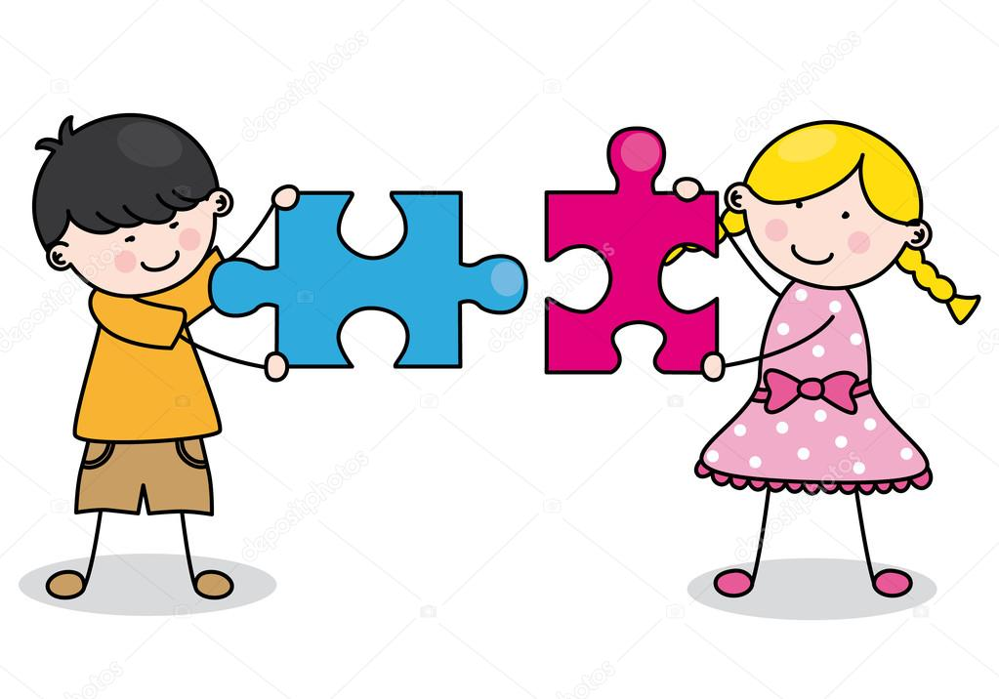• Запоминание 10-12 картинок.  
• Рассказывание по памяти стишков, скороговорок, пословиц, сказок и т.п.  
• Пересказывание текста из 4-5 предложений.

**Мышление**

• Заканчивать предложение, например, «Река широкая, а ручей…», «Суп горячий, а компот…» и т. п.   
• Находить лишнее слово из группы слов, например, «стол, стул, кровать, сапоги, кресло», «лиса, медведь, волк, собака, заяц» и т. д.  
• Определять последовательность событий, чтобы сначала, а что – потом.  
• Находить несоответствия в рисунках, стихах-небылицах.  
• Складывать пазлы без помощи взрослого.  
• Сложить из бумаги вместе со взрослым простой предмет: лодочку, кораблик.

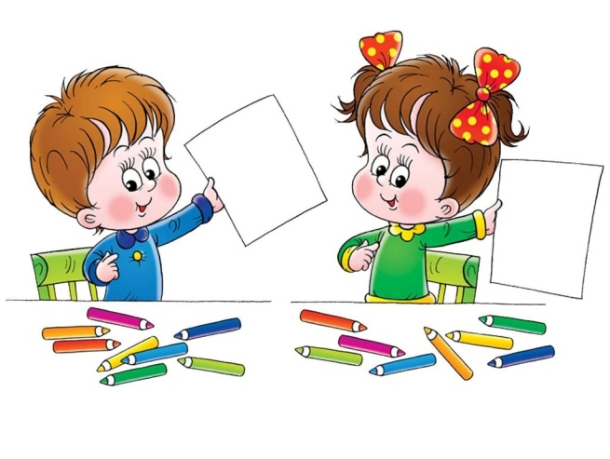**Мелкая моторика**

• Правильно держать в руке ручку, карандаш, кисть и регулировать силу их нажима при письме и рисовании.  
• Раскрашивать предметы и штриховать их, не выходя за контур.   
• Вырезать ножницами по линии, нарисованной на бумаге.  
• Выполнять аппликации.

**Речь**

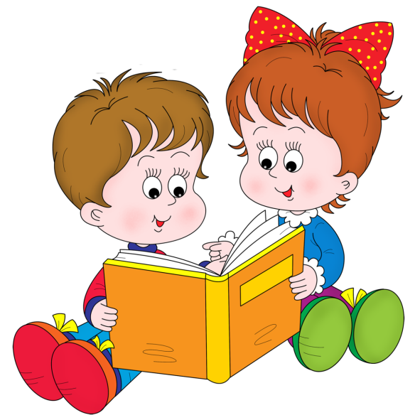• Составлять предложения из нескольких слов, например, кошка, двор, идти, солнечный зайчик, играть.   
• Понимать и объяснять смысл пословиц.  
• Составлять связный рассказ по картинке и серии картинок.   
• Выразительно рассказывать стихи с правильной интонацией.  
• Различать в словах буквы и звуки.

**Окружающий мир**

• Знать основные цвета, домашних и диких животных, птиц, деревья, грибы, цветы, овощи, фрукты и так далее.  
• Называть времена года, явления природы, перелетных и зимующих птиц, месяцы, дни недели, свои фамилию, имя и отчество, имена своих родителей и место их работы, свой город, адрес, какие бывают профессии.

